МИНИСТЕРСТВО НАУКИ И ВЫСШЕГО ОБРАЗОВАНИЯ
РОССИЙСКОЙ ФЕДЕРАЦИИ

ФЕДЕРАЛЬНОЕ ГОСУДАРСТВЕННОЕ АВТОНОМНОЕ ОБРАЗОВАТЕЛЬНОЕ УЧРЕЖДЕНИЕ ВЫСШЕГО ОБРАЗОВАНИЯ

НОВОСИБИРСКИЙ НАЦИОНАЛЬНЫЙ ИССЛЕДОВАТЕЛЬСКИЙ ГОСУДАРСТВЕННЫЙ УНИВЕРСИТЕТ

Факультет информационных технологий
Кафедра параллельных вычислений

ОТЧЕТ

О ВЫПОЛНЕНИИ ПРАКТИЧЕСКОЙ РАБОТЫ

Работа с высокоуровневыми и низкоуровневыми перефирийными устройствами

студента 2 курса, группы 21203

Неретина Степана Ивановича

Направление 09.03.01 – «Информатика и вычислительная техника»

Преподаватель:
Кандидат технических наук, доцент кафедры параллельных вычислений
А.Ю. Власенко

Новосибирск 2022
СОДЕРЖАНИЕ
ЦЕЛЬ 3
ЗАДАНИЕ 3
ОПИСАНИЕ РАБОТЫ 4
ЗАКЛЮЧЕНИЕ 5
Приложение 1. Код программы 6
Приложение 2. Статистика по каждому из ключей 7
Приложение 3. Все статистики на одном графике 9
Приложение 4. Вспомогающий скрипт …………………………………..10

ЦЕЛЬ

1. Ознакомиться с программированием периферийных устройств на примере ввода данных с Web-камеры с использованием библиотеки OpenCV.

2 `Реализовать программу с использованием OpenCV, которая получает поток видеоданных с камеры и выводит его на экран.

3. Выполнить произвольное преобразование изображения.

4. Измерить количество кадров, обрабатываемое программой в секунду. Оценить долю времени, затрачиваемого процессором на обработку (ввод, преобразование, показ) видеоданных, получаемых с камеры.

5. Реализовать программу, получающую список всех подключенных к машине USB
устройств с использованием libusb. Для каждого найденного устройства напечатать
его класс, идентификатор производителя и идентификатор изделия.
6. Изучить состав и характеристики обнаруженных с помощью реализованной
программ USB устройств.
7. Дополнить программу, реализованную в п. 2 функцией печати серийного номера
USB устройства. Для написания функции рекомендуется использовать функции
libusb_open, libusb_close, libusb_get_string_descriptor_ascii для печати поля
iSerialNumber дескриптора устройства.

ЗАДАНИЕ
Измерить время работы программы при различных n, выбрав n при которых алгоритм работает на работе 30-40 секунд, на примере алгоритма «Bubble Sort», написав его на языке C.

ОПИСАНИЕ РАБОТЫ
- Написан алгоритм «Bubble Sort»
- Проверен алгоритм на корректность при разных n
- Выбрана библиотечная функция clock_gettime для измерения времени работы программы
- При n=70.000 время работы составило ~ 19,8 секунд (Изображение 1)
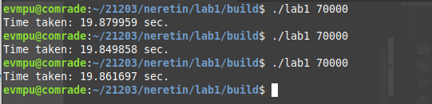
Изображение 1
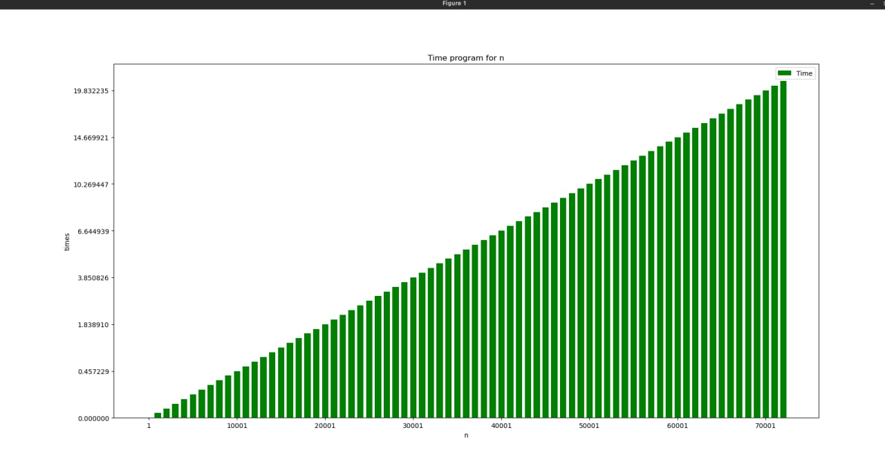
Изображение 2

ЗАКЛЮЧЕНИЕ
Познакомились с тем как использовать один из методов измерения на практике и поняли его плюсы и минусы. Поняли какой метод измерения времени работы программы когда лучше использовать. Также познакомились с флагами оптимизации и их влияние на скорость работы программы.

Приложение 1 . Код программы

#include <stdio.h>
#include <stdlib.h>
#include <time.h>

int generate_random_in_range(int lower, int upper) {
return (rand() % (upper - lower + 1)) + lower;
}

void fill_array_random_numbers(size_t n, int *arr) {
for (size_t i = 0; i < n; ++i) {
arr[i] = generate_random_in_range(1, 10000);
}
}

void bubble_sort(int *arr, int size) {
for (int i = 0; i < size - 1; i++) {
for (int j = (size - 1); j > i; j--) // for all elements after i
{
if (arr[j - 1] > arr[j]) // if this greater previous
{
int temp = arr[j - 1]; // swap it
arr[j - 1] = arr[j];
arr[j] = temp;
}
}
}
}

void print_array(int *arr, int size) {
for (size_t i = 0; i < size; i++) {
printf("%d ", arr[i]);
printf("\n");
}
}

int main(int argc, char *argv[]) {
struct timespec start, end;
srand(time(0));
if (argc < 2) return 1;
size_t n = (size_t) (atoi(argv[1]));

int *arr = malloc(sizeof(int) * n);
fill_array_random_numbers(n, arr);
clock_gettime(CLOCK_MONOTONIC_RAW, &start);
bubble_sort(arr, n);
clock_gettime(CLOCK_MONOTONIC_RAW, &end);
printf("%f",
end.tv_sec-start.tv_sec
+ 0.000000001*(end.tv_nsec-start.tv_nsec));

free(arr);
return 0;
}

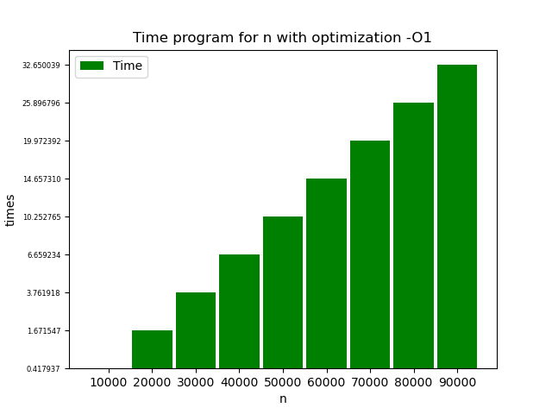
Приложение 2. Статистика по каждому из ключей
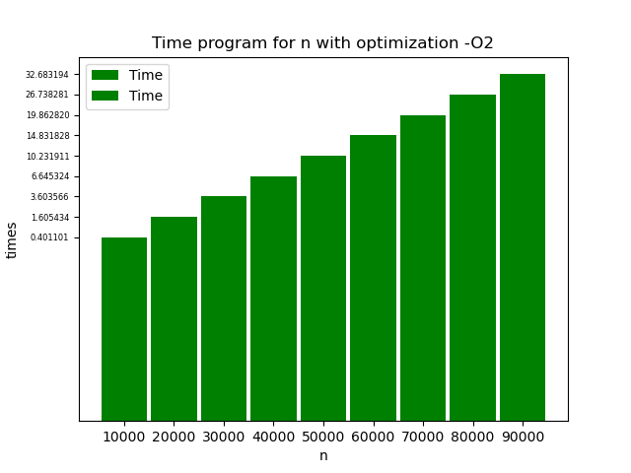
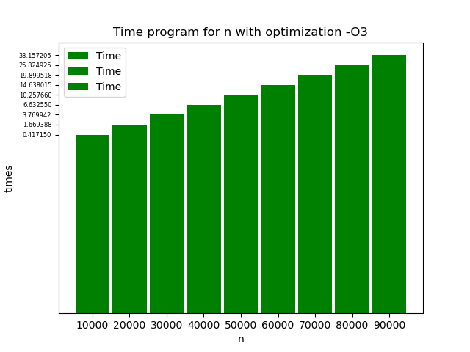
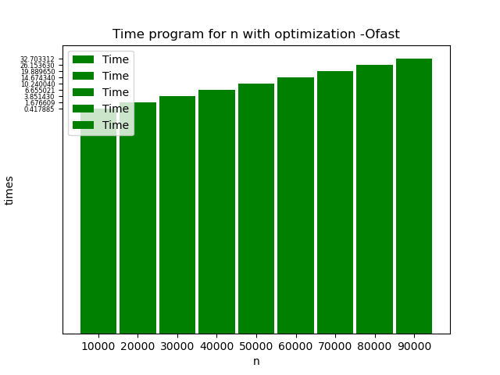
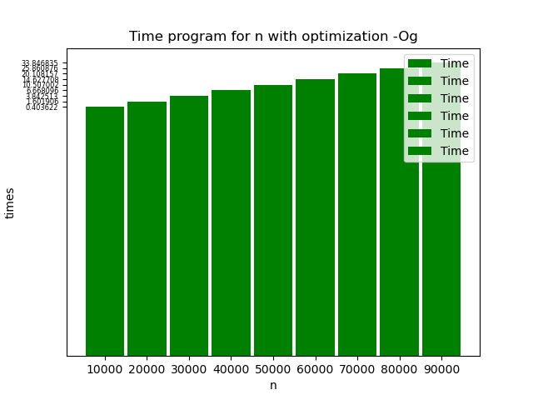
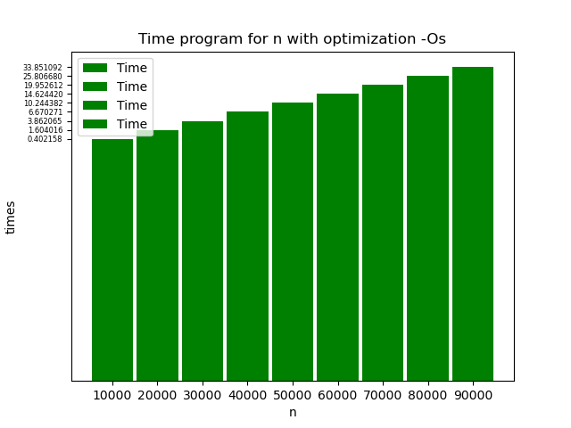

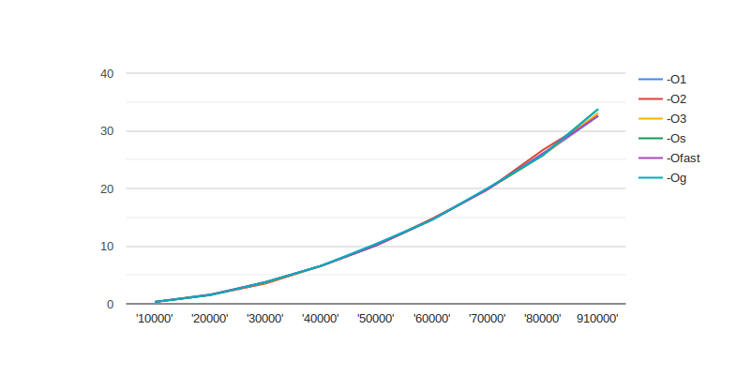
Приложение 3. Все статистики на одном графике

Приложение 4. Вспомогающий скрипт для компиляции на языке программирования Python

import subprocess
import csv

header = ['n', 'time', 'flags']
with open('statistics1.csv', 'w', encoding='UTF8') as f:
writer = csv.writer(f)
writer.writerow(header)
for n in range(10000, 100000, 10000):
for flag in ['-O1', '-O2', '-O3', '-Os', '-Ofast', '-Og']:
subprocess.Popen(['gcc', 'main.c', '-o', 'lab1'], stdout=subprocess.PIPE)
out = subprocess.Popen(['./lab1', str(n)], stdout=subprocess.PIPE)
result = out.stdout.readline().strip()
taken = result.decode("utf-8")
data = [n, taken, flag]
print(data)
writer.writerow(data)

